 | PRECISIONSMEKANIK / MEDICINTEKNIK

Precisionskomponenter
för medicinteknik
och industri
Från prototyp till serieproduktion
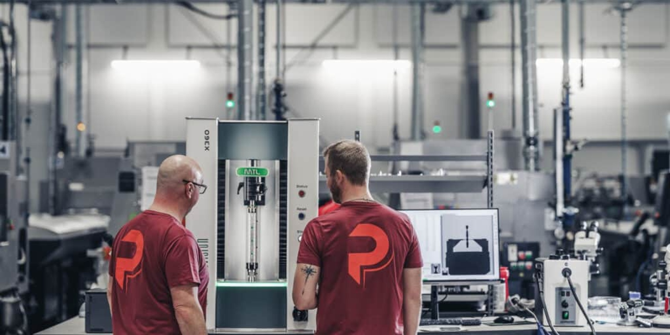
Er komponent. Era krav. Vår tillverkningskompetens.
Part Precision tillverkar komponenter utifrån era ritningar och specifikationer. Vi kombinerar skärande bearbetning med dokumenterade processer och nära kundsamarbete för att möta kraven i ert projekt.
We create quality of life
Precision med omtanke, nyskapande och noggrannhet som grund.
PART PRECISION SWEDEN AB • partprecision.se / 1

TILLVERKNINGSKOMPETENS

Från ritning till
serieproduktion
En tillverkningsprocess som utgår från komponentens funktion, material och kvalitetskrav.
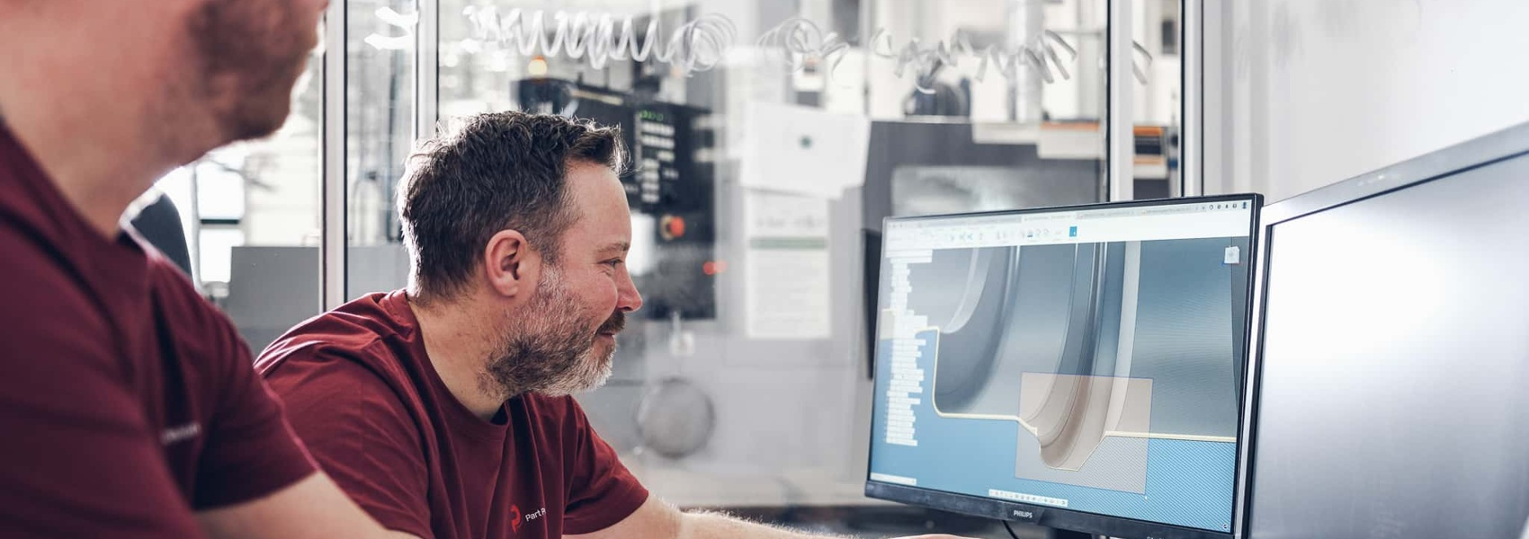
Tillverkning för ert projekt
Vi tillverkar prototyper, förserier och etablerade serier. Bearbetningen omfattar bland annat titan, rostfritt stål, plast och andra metallegeringar. Toleranser och specifikationer styr produktionsupplägget.
Bearbetning och kompletterande tjänster
Svarvning och fräsning samt EDM, lasermärkning och lasersvetsning. Vi tillhandahåller även ytbehandling såsom elpolering, anodisering och passivering. Rengöring och packning kan utföras i renrum klass 8.
Kvalitet genom processen
Tillverkning, mätning och kontroll följer dokumenterade rutiner. Spårbarhet och processtyrning ingår i arbetssättet. Kvalitetsledningssystemet är certifierat enligt ISO 13485:2016.
PART PRECISION SWEDEN AB • partprecision.se / 2

AFFÄRSOMRÅDEN

Komponenter för
krävande tillämpningar
Vår erfarenhet omfattar medicintekniska tillämpningar och övrig precisionsmekanik.
01 | Hörhjälpmedel  Tillverkning av komponenter för benförankrade hörhjälpmedel.

02 | Ryggkirurgi  Komponenter för cervikala och thoracolumbara ryggradssystem.

03 | Käkkirurgi  Dentala produkter, däribland skruvar, distanser, abutments, instrument och implantat.

04 | Ortopedi  Tillverkning av ortopediska implantat för behandling av benbrott.

05 | Övrig precisionsmekanik  Precisionsmekaniska komponenter för industriella tillämpningar.

Berätta om er tillämpning
Vi tar gärna en dialog om komponentens krav och ett möjligt tillverkningsupplägg.
PART PRECISION SWEDEN AB • partprecision.se / 3

KONTAKT

Låt oss prata om
er nästa komponent
Söker ni en tillverkningspartner inom precisionsmekanik eller medicinteknik? Ta kontakt och berätta om ert projekt.
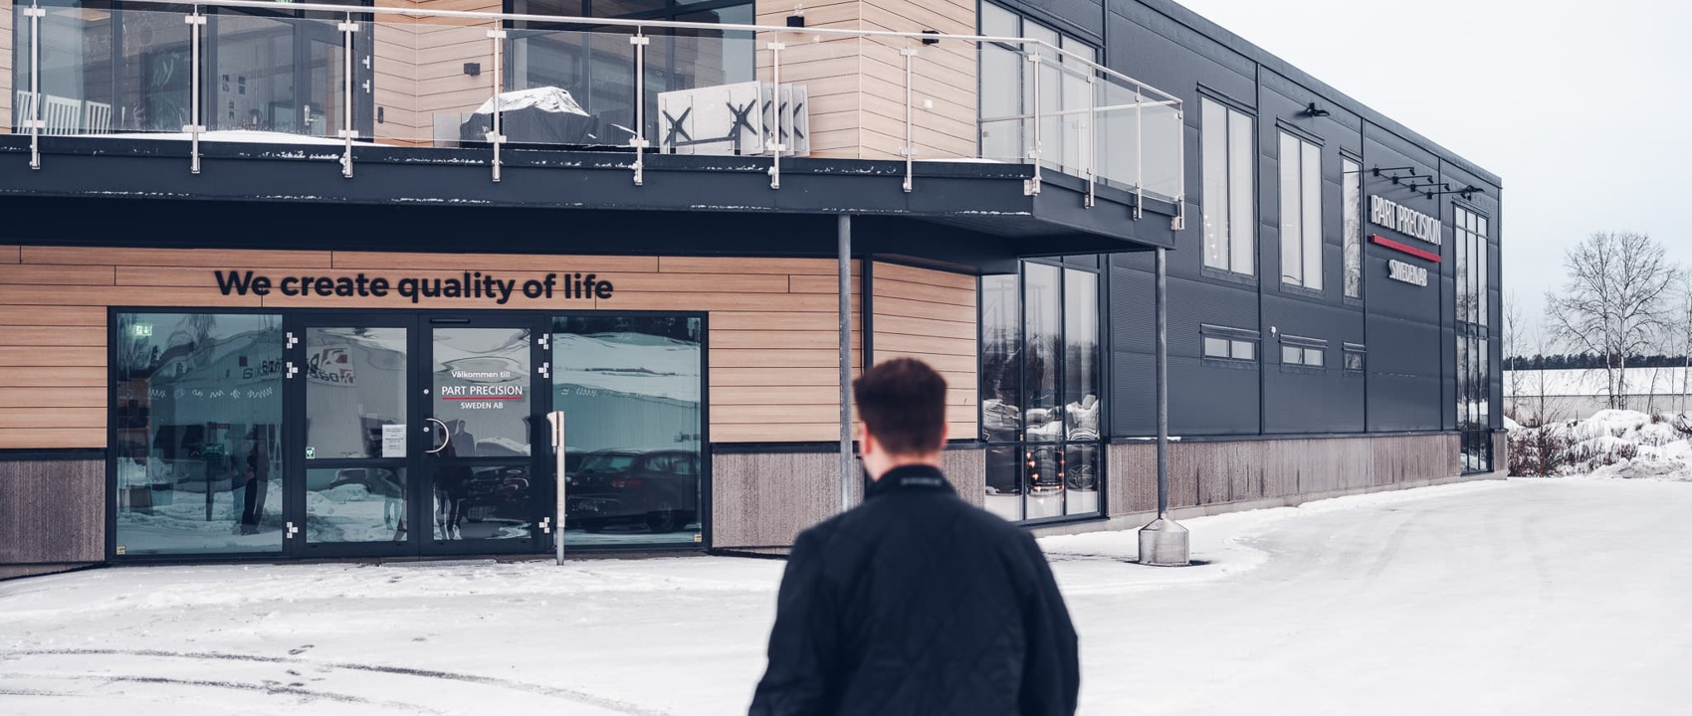
Börja med ert behov
Beskriv komponentens användningsområde, önskat material och ungefärliga volymer. Berätta gärna vilka krav och tidplaner ni arbetar med. Det ger oss en bra utgångspunkt för den första dialogen.
Kontakta Part Precision
info@partprecision.se
partprecision.se/sv/kontakt/
Blombergsvägen 3
542 35 Mariestad

Part Precision grundades 2011 av ingenjörer med erfarenhet från den medicinska sektorn. I dag hjälper vi kunder världen över med tillverkning av precisionskomponenter.
We create quality of life
PART PRECISION SWEDEN AB • partprecision.se / 4

